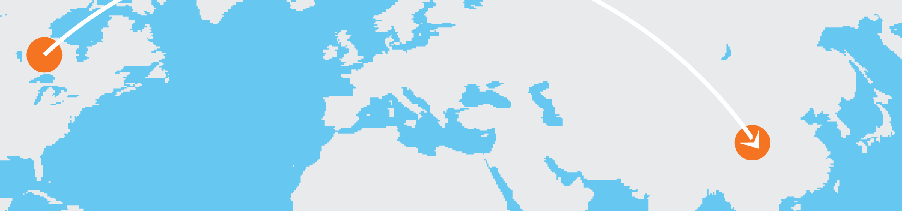

行程規劃工具

出發之前：
- [若要用您自己的文字取代預留位置文字，請選取任一行或段落，然後開始輸入即可。
選取時請勿包含字元左側或右側的空格。]
- [只要點選 [常用] 索引標籤上的 [樣式] 群組，就能得知您在這裡看到的任何文字格式設定。]
- [您要去的地點？]
- [如何到達目的地？]
- [您的護照是否有效？]
- [您需要變壓器、雙語字典、旅遊指南嗎？]
- [在何處住宿？]
- [您需要攜帶哪些物品？]
- [需要事先預訂活動或餐廳嗎？]
- [您暫停收信、報紙，並預約寵物褓姆了嗎？]

在旅程中：
- [您想要看到哪些景點？]
- [您想要在哪裡用餐？]
- [您有 GPS 或該地區的地圖嗎？]

